Μύθοι Αισώπου Aesopo’s Myths
- Το λιοντάρι και το ποντίκι  - The lion and the mouse | 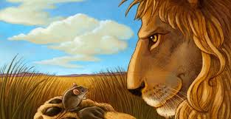
- Λιοντάρι και λαγός  - The lion and the rabbit | 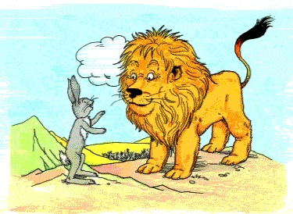
- Το γερό- λιοντάρι και η Αλεπού  - The old lion and the fox | 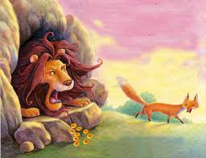
- Το λιοντάρι, η αλεπού και η ελαφίνα  - The lion, the fox and the deer | 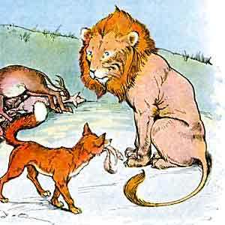
- Ο Ανδροκλής και το λιοντάρι  - Androklis and the lion | 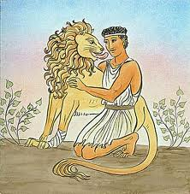
- Ο γάιδαρος, η αλεπού και το λιοντάρι  - Donkey, fox and lion | 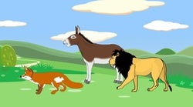
- Ο γάιδαρος, ο πετεινός και το λιοντάρι  - Donkey, cock and lion | 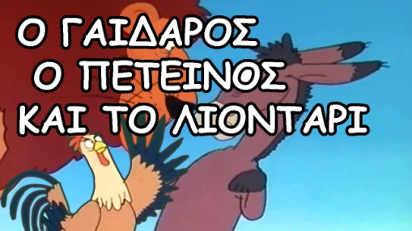
- Το λιοντάρι και ο λύκος  - Lion and wolf | 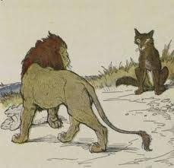
- Ο λύκος και η αρκούδα
- Lion and bear

- Το λιοντάρι και η μύγα
- Lion and fly

- Το λιοντάρι και οι στρατιώτες
- The lion and the soldiers

Μυθολογία- Mythology
- Ο Ηρακλής και το λιοντάρι της Νεμέας  - Hercules and the Lion of Nemea | 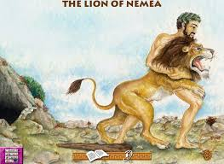

Σύγχρονα βιβλία -Modern Literature
- Σαν τον μπαμπά φυσικά  Melling David (2003)  - Like my dad of course | 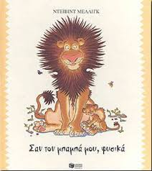
- Πώς να κρύψεις ένα λιοντάρι από τη γιαγιά  STEPHENS HELEN (2014)  - How to hide a lion from grand mother | 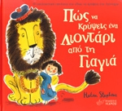
- Πώς να κρύψεις ένα λιοντάρι στο σχολείο  STEPHENS HELEN (2018)  - How to hide a lion from school | 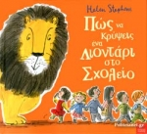
- Πώς να κρύψεις ένα λιοντάρι  STEPHENS HELEN (2012)  - How to hide a lion | 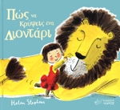
- Ένα λιοντάρι με γυαλιά  Ι. Κυρίτση –Τζιώτη (2012)  - A lion with glasses | 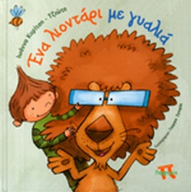
- Το δειλό λιοντάρι  Αθηνά Μπίνιου (2009)  - The cowardly lion | 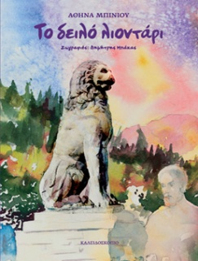
- Μύθοι και ιστορίες της αρχαίας Βοιωτίας  Αρ. Ρούσσαρης (2009)  - Myths and stories from ancient Voiotia | 